МУНИЦИПАЛЬНОЕ БЮДЖЕТНОЕ ОБЩЕОБРАЗОВАТЕЛЬНОЕ УЧРЕЖДЕНИЕ «СРЕДНЯЯ ОБЩЕОБРАЗОВАТЕЛЬНАЯ ШКОЛА с. НОВЫЙ БАТАКО»

Центр цифрового и гуманитарного профилей

Дополнительная общеразвивающая программа
технической направленности
«Объемное моделирование 3D ручкой»

Возраст обучающихся: 9-12 лет
Срок реализации: 1 год

Составитель программы
педагог дополнительного образования:
Беджисов Хаирбек Хаджимуссаевич

г. Беслан
2022 г.
Оглавление:
1.Пояснительная записка…………………………………………….....…... 3
1.1 Нормативно-правовые документы………………………………..……. 3
1.2 Направленность, актуальность……………………………………..……. 3
1.3 Педагогическая целесообразность, новизна, отличительные особенности программы……………………………………………………………….…… 3
1.4 Цель и задачи…………………………………………………………….. 4
1.5 Организационно-педагогические условия……………………….…….. 5
1.6 Ожидаемые результаты и формы контроля…………………………….6
2. Учебно-тематический план…………………………………………….…..7
3. Содержание…………………………………………………………..……..8
4. Методическое и материально-техническое обеспечение…………….…..8
5. Список литературы
5.1. Для педагога……………………………………………………….……...10
5.2. Для обучающихся…………………………………………………….…..10
6.Приложения
6.1 Календарный учебный график………………………………………..…11
6.2 Оценочные материалы …………………………………………….…….26

Пояснительная записка
Дополнительная общеразвивающая программа технической направленности «Объемное моделирование 3D ручкой» разработана на основе:
Федерального закона от 29 декабря 2012 года № 273-ФЗ «Об образовании в Российской Федерации»;
Концепции развития дополнительного образования детей (утверждена Распоряжением Правительства Российской Федерации от 04 сентября 2014 года № 1726-р);
Приказа Министерства просвещения России от 9 ноября 2018 года № 196 года № 196 «Об утверждении Порядка организации и осуществления образовательной деятельности по дополнительным общеобразовательным программам».
Методических рекомендаций по проектированию дополнительных общеразвивающих программ (включая разноуровневые программы) от 18.11.2015 № 09 3242.
АКТУАЛЬНОСТЬ. Настоящей дополнительной общеразвивающей программы заключается в том, что интерес к изучению новых технологий у подрастающего поколения и у родительской общественности появляется в настоящее время уже в раннем школьном возрасте. Поэтому сегодня, выполняя социальный заказ общества, система дополнительного образования должна решать новую проблему - подготовить подрастающее поколение к жизни, творческой и будущей профессиональной деятельности в высокоразвитом информационном обществе.
ПЕДАГОГИЧЕСКАЯ ЦЕЛЕСООБРАЗНОСТЬ, НОВИЗНА, ОТЛИЧИТЕЛЬНЫЕ ОСОБЕННОСТИ ПРОГРАММЫ. Приоритетной задачей современной концепции воспитания является максимальное содействие воспитанию творческой личности в условиях субъективно-личностного взаимодействия педагога с ребенком. Научно-технический прогресс диктует новые требования к содержанию и организации образовательного процесса. Нашу повседневную жизнь уже невозможно представить себе без новейших информационно-коммуникационных технологий. В образовательном пространстве информационно-коммуникационные технологии используются как средства интерактивного обучения, которые позволяют преодолевать интеллектуальную пассивность, повысить мотивацию, стимулировать познавательную активность детей. Применение интерактивного оборудования осуществляется в различных игровых технологиях. Это различные развлекательные, обучающие, развивающие, диагностические игры. С детьми такие игры используются преимущественно с целью развития психических процессов: внимания, памяти, мышления. В становлении способности к творчеству ребенка особая роль отводится искусству, художественным видам деятельности, которые занимают важное место в процессе воспитания. Выступая как специфическое образное средство познания действительности, изобразительная деятельность с применением информационных технологий имеет огромное значение для умственного и познавательного развития ребенка, а также имеет большое воспитательное и коррекционное значение. Важно и то обстоятельство, что ребенок в продуктивной деятельности опирается одновременно на несколько анализаторов (тактильное восприятие, зрительное и слуховое), что также оказывает положительное влияние на развитие ребенка. Именно творческая деятельность человека делает его существом, обращенным к будущему, созидающим его и видоизменяющим настоящее. Учитывая вышеизложенное, есть основания утверждать, что использование новейших информационно-коммуникационных технологий способствует повышению качества образовательного процесса в современной образовательной организации, служит повышению познавательной мотивации воспитанников, соответственно наблюдается рост их достижений. Использование в деятельности современного гаджета – 3D ручки – имеет свои преимущества: с помощью данного устройства можно создавать искусные узоры, оригинальные фигурки и украшения, моделировать и экспериментировать. И это лишь малая часть того, на что способны аддитивные ручки. Кроме этого, устройство существенно расширяет рамки изобразительного искусства: оно позволит ребенку расширить кругозор, развивает пространственное мышление и мелкую моторику рук, а самое главное, это изобретение будет мотивировать ребенка заниматься творчеством, при этом ребенок привыкает к работе с высокотехнологичными устройствами. Деятельность по моделированию способствует воспитанию активности ребенка в познавательной деятельности, повышение внимания, развитие восприятия и воображения, развитие памяти и мышления.
Программа делится на 2 модуля (по возрастам).
ЦЕЛЬ:
Формирование у детей эстетического отношения, художественно-творческих, конструктивных способностей в моделировании и изобразительной деятельности.
ЗАДАЧИ:
Обучающие: Формировать способы зрительного и тактильного обследования различных объектов для обогащения и уточнения восприятия особенностей их формы, пропорций, цвета, фактуры. Развитие творческого мышления при создании 3-D моделей. Анализ результатов и поиск новых решений при моделировании.
Развивающие: Учить детей находить связь между предметами и явлениями окружающего мира и их изображениями. Учить детей видеть цельный художественный образ в единстве изобразительно - выразительных средств колористической, композиционной и смысловой трактовки (обучение анализу не должно опережать формирование умения воспринимать художественный объект нерасчленённо, в гармоничном единстве всех составляющих компонентов). Развитие наглядно-образного и логического мышления, внимания, восприятия, памяти, мелкой моторики рук.
Воспитательные: Способствовать развитию интереса к моделированию и конструированию. Прививать навыки моделирования через разработку программ в предложенной среде конструирования. Углубление, закрепление и практическое применение элементарных знаний о геометрических фигурах. Вызывать у детей интерес к сотворчеству с воспитателем и другими детьми при создании коллективных композиций. Поощрять детей воплощать в художественной форме свои представления, переживания, чувства, мысли; поддерживать личностное творческое начало. Проявлять уважение к художественным интересам и работам ребенка, бережно относиться к результатам его творческой деятельности.
ОРГАНИЗАЦИОННО-ПЕДАГОГИЧЕСКИЕ УСЛОВИЯ.
Программа имеет техническое направление, проводится во внеурочной деятельности. На реализацию программы отводится 4 часа в неделю, всего 96 часов в год. Наполняемость групп 10-12 человек.
Программа предусматривает использование следующих форм работы:
- фронтальной - подача учебного материала всей группе;
- индивидуальной - самостоятельная работа обучающихся с оказанием педагогом помощи при возникновении затруднения, не уменьшая активности обучающихся и содействуя выработки навыков самостоятельной работы.
групповой - когда обучающимся предоставляется возможность самостоятельно построить свою деятельность на основе принципа взаимозаменяемости, ощутить помощь со стороны друг друга, учесть возможности каждого на конкретном этапе деятельности. Всё это способствует более быстрому и качественному выполнению задания. Особым приёмом при организации групповой формы работы является ориентирование обучающихся на создание так называемых мини групп или подгрупп с учётом их возраста и опыта работы.

ОЖИДАЕМЫЕ РЕЗУЛЬТАТЫ И ФОРМЫ КОНТРОЛЯ.
Личностные и метапредметные результаты:
1. Личностные результаты: Готовность и способность к самостоятельному обучению на основе учебно-познавательной мотивации, в том числе готовности к выбору направления профильного образования с учетом устойчивых познавательных интересов. Освоение материала курса как одного из инструментов информационных технологий в дальнейшей учёбе и повседневной жизни.
2. Метапредметные результаты:
Регулятивные универсальные учебные действия:
• освоение способов решения проблем творческого характера в жизненных ситуациях;
• формирование умений ставить цель – создание творческой работы, планировать достижение этой цели, создавать наглядные динамические графические объекты в процессе работы;
• оценивание получающегося творческого продукта и соотнесение его с изначальным замыслом, выполнение по необходимости коррекции либо продукта, либо замысла.
Познавательные универсальные учебные действия:
• строить рассуждение от общих закономерностей к частным явлениям и от частных явлений к общим закономерностям, строить рассуждение на основе сравнения предметов и явлений, выделяя при этом общие признаки.
Коммуникативные универсальные учебные действия:
• формирование и развитие компетентности в области использования информационно-коммуникационных технологий;
Предметные результаты:
Учебный курс способствует достижению обучающимися предметных результатов учебного предмета «Геометрия» и «Искусство». Учащийся получит углубленные знания о возможностях построения трехмерных моделей. Научится самостоятельно создавать простые модели реальных объектов.
Оценивание результативности: в процессе обучения детей по данной программе отслеживаются три вида результатов:
1.текущие (цель – выявление ошибок и успехов в работах обучающихся);
2.промежуточные (проверяется уровень освоения детьми программы за полугодие);
3.итоговые (определяется уровень знаний, умений, навыков по освоению программы за весь учебный год и по окончании всего курса обучения).
Выявление достигнутых результатов осуществляется методом наблюдения и фиксируется в рабочей тетради педагога, предусматриваются различные формы подведения итогов реализации дополнительной образовательной программы:
- соревнования;
- выставки работ учащихся;
- отзывы родителей учеников.
Для достижения поставленных целей предусматривается отбор основных форм и методов совместной деятельности учителя, учащихся, родителей. В связи с этим особое место в программе занимают следующие формы работы: индивидуальная, коллективная, творческие задания, лекционные занятия, выставка творческих работ. Основные методы обучения: - метод проектов (позволяет развить исследовательские и творческие способности учащегося) - монологический, диалогический, показательный: - преподавания: объяснительный, информационно-сообщающий, иллюстративный. - учения: частично-поисковый, исполнительский; - воспитания: убеждения, упражнения, личный пример.
В результате изучения программы:
К концу года обучения у детей сложится интерес к изобразительной деятельности, моделированию и конструированию, положительное эмоциональное отношение к ней, что позволит детям создавать разнообразные изображения и модели, как по заданию, так и по собственному замыслу, развитие творческого воображения и высших психических функций.
I Модуль
Младшая группа
УЧЕБНО-ТЕМАТИЧЕСКИЙ ПЛАН.
№  п/п | Название темы | Количество часов |  |  | Формы  аттестации, контроля
 |  | Всего | Теорет | Практ.
1. | ТБ с 3D ручкой | 2 | 1 | 1 | тест
2. | Выполнение плоских рисунков | 2 | 1 | 1 | Практика
3. | Создание плоских элементов и их сборка | 3 | 1 | 2 | Практика
4. | Сборка моделей из отдельных элементов | 3 | 1 | 2 | Практика
5 | Объемное рисование моделей | 6 | 1 | 5 | Тест
6 | Создание оригинальной3D модели | 6 | 1 | 5 | Проект
 | ИТОГО | 22 | 6 | 16

СОДЕРЖАНИЕ.
Тема 1. Техника безопасности при работе 3D горячей ручкой (2 ч.)
Правила работы и организация рабочего места. Знакомство с конструкцией горячей 3D ручки. Предохранение от ожогов. Заправка и замена пластика.
Тема 2. Выполнение плоских рисунков (6ч.). Выбор трафаретов. Рисование на бумаге, пластике или стекле. Фотографирование работ. Обсуждение результатов.
Тема 3. Создание плоских элементов для последующей сборки (8 ч.).
Рисование элементов по трафаретам. Фотографирование работ. Обсуждение результатов.
Тема 4. Сборка моделей из отдельных элементов (7ч.). Фотографирование работ. Обсуждение результатов.
Тема 5. Объемное рисование моделей (10 ч.). Технология, основанная на отвердевающем полимере, не требующем нагрева. Конструкция ручки. Техника безопасности при работе с холодной 3D ручкой. Объемное рисование. Фотографирование работ. Обсуждение результатов.
Тема 6. Создание оригинальной 3D модели (15 ч.). Основные понятия проектного подхода. Выбор темы проекта. Реализация проектирования. Фотографирование работ. Обсуждение результатов.
В конце этапа моделирования проводится обсуждение результатов проектирования с оценкой проделанной работы. Вопросы, которые возникают у обучающихся, выносятся на общее обсуждение также в диалоговой форме разбора материала. Подготавливается модель для участия в конкурсе.

МЕТОДИЧЕСКОЕ И МАТЕРИАЛЬНО-ТЕХНИЧЕСКОЕ ОБЕСПЕЧЕНИЕ.
№ п\п | Тема | Форма занятий | Контроль усвоения знаний, умений и навыки | Дидактический материал, техническое оснащение занятий
1. | ТБ с 3D ручкой | Рассказ педагога, презентация | Словесные, наглядные, игровые. | Презентация,  Проектор, ноутбук
2 | Выполнение плоских рисунков | Рассказ педагога, презентация, наглядная модель | Коллективные, групповые | Презентация,  Проектор, ноутбук, 3D ручка
3 | Создание плоских элементов и их сборка | Рассказ педагога, презентация, наглядная модель | Коллективные, групповые | Презентация,  Проектор, ноутбук, 3D ручка
4 | Сборка моделей из отдельных элементов | Рассказ педагога, презентация, наглядная модель | Коллективные, групповые | Презентация,  Проектор, ноутбук, 3D ручка
5 | Объемное рисование моделей | Рассказ педагога, презентация, наглядная модель | Коллективные, групповые | Презентация,  Проектор, ноутбук, 3D ручка
6 | Создание оригинальной3D модели | Рассказ педагога, презентация, наглядная модель | Коллективные, групповые, совместно с родителями | Презентация,  Проектор, ноутбук, 3D ручка

Календарный учебный график
Дата начала обучения по программе 6 декабря 2022год.
Дата окончания обучения по программе 29 мая 2022год.
Продолжительность учебных занятий 1 раз в неделю, продолжительность занятия 40 минут.
Режим работы:
Группа | День недели | Время проведения
Младшая | Вторник | 13:00 – 14:00
Старшая | Четверг | 14:00 -15:00

Годовой календарный график
№ | Название темы | Дата
 | Техника безопасности при работе 3D горячей ручкой | 06.12.2022
 | Техника безопасности при работе 3D горячей ручкой. Тест. | 13.12.2022
 | Выполнение плоских рисунков. Эскизная графика и шаблоны при работе с 3D ручкой. Выполнение линий разных видов. | 20.12.2022
 | Практическая работа «Животные» | 27.12.2022
 | Практическая работа «Герои мультфильмов» | 10.01.2023
 | Создание плоских элементов для последующей сборки. Техника рисования в пространстве. | 17.01.2023
 | Практическая работа « Создание объёмной фигуры, состоящей из плоских деталей «Насекомые». | 24.01.2023
 | Практическая работа « Создание объёмной фигуры, состоящей из плоских деталей «Насекомые». | 31.01.2023
 | Сборка 3D моделей из плоских элементов. Создание трехмерных объектов. | 07.02.2023
 | Практическая работа «Велосипед». | 14.02.2023
 | Практическая работа «Ажурный зонтик». | 21.02.2023
 | Объемное рисование моделей. | 28.02.2023
 | Практическая работа «Автомобиль» | 07.03.2023
 | Практическая работа «Октаэдр» | 14.03.2023
 | Практическая работа «Пирамида» | 21.03.2023
 | Практическая работа «Додекаэдр» | 28.03.2023
 | Практическая работа «Икосаэдр» | 04.04.2023
 | Создание оригинальной 3D модели | 11.04.2023
 | Композиции в инженерных проектах. | 18.04.2023
 | Практическая работа «Здания» | 25.04.2023
 | Практическая работа над проектом. | 16.05.2023
 | Практическая работа над проектом. Итоговое занятие, выставка. | 23.05.2023
II Модуль
Старшая группа

Учебно-тематический план

№  п/п | Название темы | Количество часов |  |  | Формы  аттестации, контроля
 |  | Всего | Теорет | Практ.
1. | ТБ с 3D ручкой | 2 | 1 | 1 | тест
2. | Выполнение плоских рисунков | 2 | 1 | 1 | Практика
3. | Создание плоских элементов и их сборка | 3 | 1 | 2 | Практика
4. | Сборка моделей из отдельных элементов | 3 | 1 | 2 | Практика
5 | Объемное рисование моделей | 6 | 1 | 5 | Тест
6 | Создание оригинальной3D модели | 6 | 1 | 5 | Проект
 | ИТОГО | 22 | 6 | 16
СОДЕРЖАНИЕ.
Тема 1. Техника безопасности при работе 3D горячей ручкой (2 ч.)
Правила работы и организация рабочего места. Знакомство с конструкцией горячей 3D ручки. Предохранение от ожогов. Заправка и замена пластика.
Тема 2. Выполнение плоских рисунков (3ч.). Выбор трафаретов. Рисование на бумаге, пластике или стекле. Фотографирование работ. Обсуждение результатов.
Тема 3. Создание плоских элементов для последующей сборки (3 ч.).
Рисование элементов по трафаретам. Фотографирование работ. Обсуждение результатов.
Тема 4. Сборка моделей из отдельных элементов (10 ч.). Фотографирование работ. Обсуждение результатов. Подготовка к конкурсам и олимпиадам по моделированию.
Тема 5. Объемное рисование моделей (15 ч.). Технология, основанная на отвердевающем полимере, не требующем нагрева. Конструкция ручки. Техника безопасности при работе с холодной 3D ручкой. Объемное рисование. Фотографирование работ. Обсуждение результатов. Участие в различных конкурсах, семинарах по моделированию 3D ручкой.
Тема 6. Создание оригинальной 3D модели (15 ч.). Основные понятия проектного подхода. Выбор темы проекта. Реализация проектирования. Фотографирование работ. Обсуждение результатов. Подготовка и защита проекта выполненного средствами 3D ручки.

МЕТОДИЧЕСКОЕ И МАТЕРИАЛЬНО-ТЕХНИЧЕСКОЕ ОБЕСПЕЧЕНИЕ.

№ п\п | Тема | Форма занятий | Контроль усвоения знаний, умений и навыки | Дидактический материал, техническое оснащение занятий
1. | ТБ с 3D ручкой | Рассказ педагога, презентация | Словесные, наглядные, игровые. | Презентация,  Проектор, ноутбук
2 | Выполнение плоских рисунков | Рассказ педагога, презентация, наглядная модель | Коллективные, групповые | Презентация,  Проектор, ноутбук, 3D ручка
3 | Создание плоских элементов и их сборка | Рассказ педагога, презентация, наглядная модель | Коллективные, групповые | Презентация,  Проектор, ноутбук, 3D ручка
4 | Сборка моделей из отдельных элементов | Рассказ педагога, презентация, наглядная модель | Коллективные, групповые | Презентация,  Проектор, ноутбук, 3D ручка
5 | Объемное рисование моделей | Рассказ педагога, презентация, наглядная модель | Коллективные, групповые | Презентация,  Проектор, ноутбук, 3D ручка
6 | Создание оригинальной3D модели | Рассказ педагога, презентация, наглядная модель | Коллективные, групповые, совместно с родителями | Презентация,  Проектор, ноутбук, 3D ручка

Годовой календарный график
№ п/п | Название темы | Дата
 | Техника безопасности при работе 3D горячей ручкой | 08.12.2022
 | Техника безопасности при работе 3D горячей ручкой. Тест. | 15.12.2022
 | Выполнение плоских рисунков. Эскизная графика и шаблоны при работе с 3D ручкой. Способы заполнения межлинейного пространства. | 22.12.2022
 | Практическая работа «Животные» | 29.12.2022
 | Практическая работа «Герои мультфильмов» | 12.01.2023
 | Создание плоских элементов для последующей сборки. Техника рисования в пространстве. | 19.01.2023
 | Практическая работа « Создание объёмной фигуры, состоящей из плоских деталей «Насекомые». | 26.01.2023
 | Практическая работа « Создание объёмной фигуры, состоящей из плоских деталей «Насекомые». | 02.02.2023
 | Сборка 3D моделей из плоских элементов. Создание трехмерных объектов. | 09.02.2023
 | Практическая работа «Велосипед». | 16.02.2023
 | Практическая работа «Ажурный зонтик». | 02.03.2023
 | Объемное рисование моделей. | 09.03.2023
 | Практическая работа «Автомобиль» | 16.03.2023
 | Практическая работа «Октаэдр» | 23.03.2023
 | Практическая работа «Пирамида» | 30.03.2023
 | Практическая работа «Додекаэдр» | 06.04.2023
 | Практическая работа «Икосаэдр» | 13.04.2023
 | Создание оригинальной 3D модели | 20.04.2023
 | Композиции в инженерных проектах. | 27.04.2023
 | Практическая работа «Здания» | 11.05.2023
 | Практическая работа над проектом. | 18.05.2023
 | Практическая работа над проектом. Итоговое занятие, выставка. | 25.05.2023

СПИСОК ЛИТЕРАТУРЫ:
Интернет-ресурсы:
Для педагога:
- https://make-3d.ru/articles/chto-takoe-3d-ruchka/
- http://3dtoday.ru/wiki/3d_pens/
- https://mysku.ru/blog/china-stores/30856.html
- https://geektimes.ru/company/top3dshop/blog/284340/
- https://habrahabr.ru/company/masterkit/blog/257271/
- https://www.losprinters.ru/articles/trafarety-dlya-3d-ruchek
Для обучающихся:
- https://make-3d.ru/articles/chto-takoe-3d-ruchka/
- http://3dtoday.ru/wiki/3d_pens/
- https://mysku.ru/blog/china-stores/30856.html
- https://geektimes.ru/company/top3dshop/blog/284340/
- https://habrahabr.ru/company/masterkit/blog/257271/
- https://www.losprinters.ru/articles/trafarety-dlya-3d-ruchek

ОЦЕНОЧНЫЕ МАТЕРИАЛЫ:
№1.Входной контроль в виде теста: Назвать части ручки и правила ТБ работы с ней.
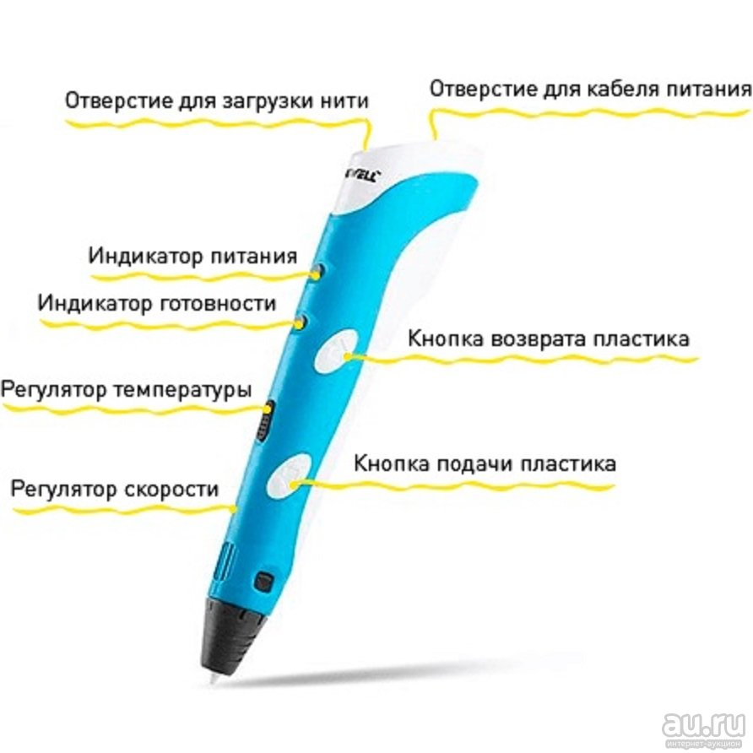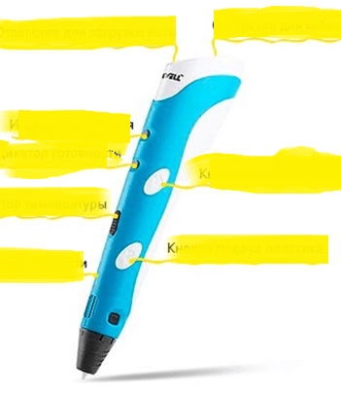

№2. Практические задания. 1. Выбрать и назвать плоские и объёмные фигуры. 2 выполнить задание 3D ручкой.
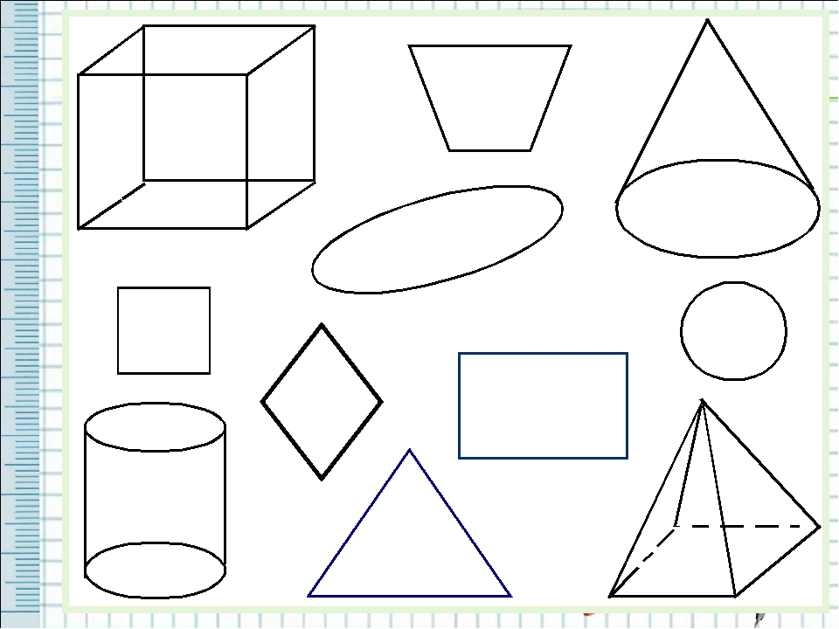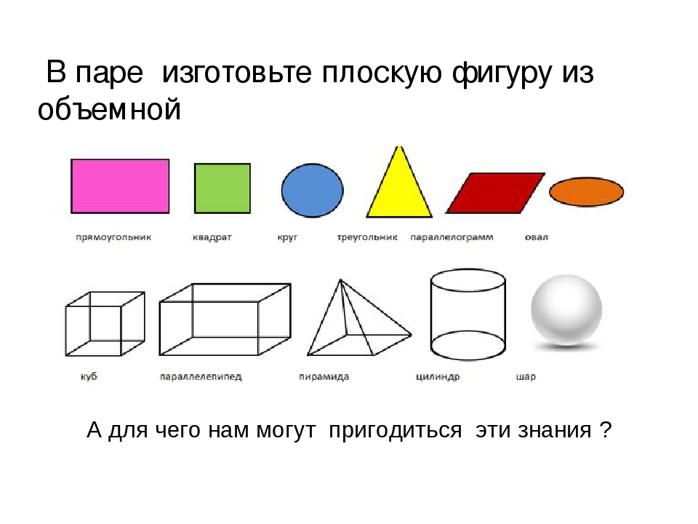
№3. Тест по теме рисунок – подготовительный этап моделирования. (Промежуточный контроль)
- Произведение графики, живописи или скульптуры небольших размеров, бегло и быстро исполненное называется
- Рисунок
- Набросок
- Пейзаж
- Этюд
- Произведение вспомогательного характера, ограниченного размера, выполненное с натуры называется
- Этюд
- Композиция
- Контур
- Орнамент
- Главный ведущий элемент композиции, организующий все ее части
- Ритм
- Контраст
- Композиционный центр
- Силуэт
- Художественное средство, противопоставление предметов по противоположным качествам
- Контраст
- Ритм
- Цвет
- Тон
- Подготовительный набросок для более крупной работы
- Рисунок
- Эскиз
- Композиция
- Набросок
- В изобразительном и декоративном искусствах последовательный ряд цветов, преобладающих в произведении
- Гамма
- Контраст
- Контур
- Силуэт
- Форма фигуры или предмета, видима как единая масса, как плоское пятно на более темном или более светлом фоне
- Цветоведение
- Силуэт
- Тон
- Орнамент
- Линия, штрих, тон – основные средства художественной выразительности:
а) Живописи
b) Скульптуры
c) Графики
d) Архитектуры.
- Область изобразительного искусства, в которой все художественные рисунки – графические
- Графика
- Живопись
- Архитектура
- Скульптура
- Как называется рисунок, цель которого - освоение правил изображения, грамоты изобразительного языка
- Учебный рисунок
- Технический рисунок
- Творческий рисунок
- Зарисовка
Ответы
- b
- а
- с
- a
- b
- a
- b
- b
- а
- a

Критерии оценивания
9-10 баллов – «высокий уровень знаний»
8-5 баллов – «средний уровень знаний»
4 и менее – «низкий уровень знаний»
№4. Составляющие части 3D принтера. Описать и назвать принцип работы.
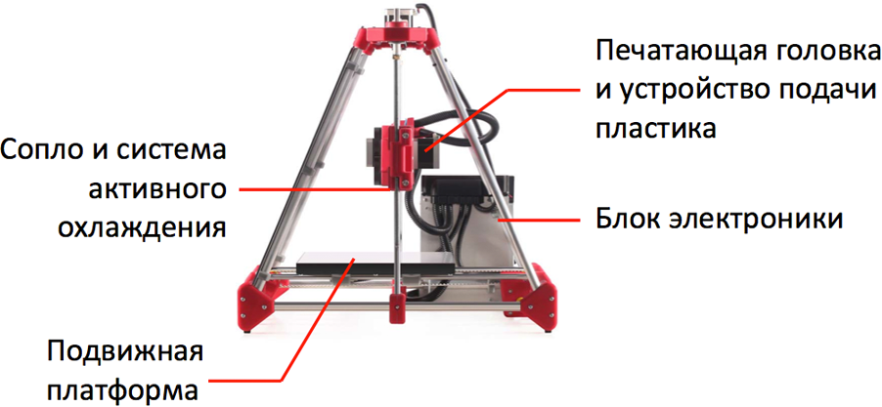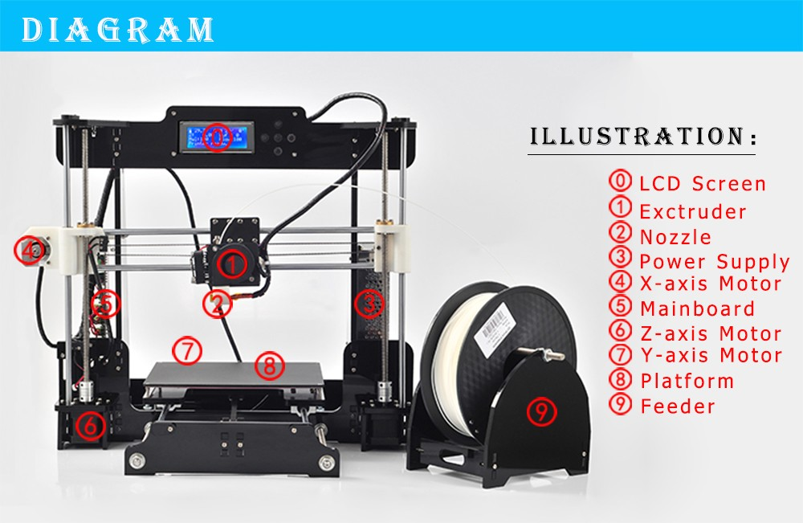

№5. Тест. Объёмное моделирование (Промежуточная аттестация 2 полугодие)
. Модель - это
1 визуальный объект;
2 свойство процесса или явления;
3 упрощенное представление о реальном объекте, процессе или явлении;
4 материальный объект.
2. Моделирование, при котором реальному объекту противопоставляется его увеличенная или уменьшенная копия, называется
1 идеальным;
2 формальным;
3 материальным;
4 математическим.
3. Моделирование, при котором исследование объекта осуществляется посредством модели, сформированной на языке математики, называется - это
1 арифметическим;2 аналоговым;
3 математическим;4 знаковым.
4. Моделирование, основанное на мысленной аналогии, называется
1 мысленным;2 идеальным;
3 знаковым;4 физическим.
5. Какая из моделей не является знаковой?
1 схема;
2 музыкальная тема;
3 график;
4 рисунок.
6. Резиновая детская игрушка - это
1 знаковая модель;
2 вербальная модель;
3 материальная модель;
4 компьютерная.
7. Динамическая модель - это
1 одномоментный срез по объекту;
2 изменение объекта во времени;
3 интегральная схема;
4 детская игрушка.
8. Компьютерная модель - это
1 информационная модель, выраженная специальными знаками;
2 комбинация 0 и 1;
3 модель, реализованная средствами программной среды;
4 физическая модель.
9. Вербальная модель - это
1 компьютерная модель;
2 информационная модель в мысленной или разговорной форме;
3 информационная модель, выраженная специальными знаками;
4 материальная модель.
10. Что является моделью объекта яблоко?
1 муляж;2 фрукт;
3 варенье;4 компот.

1вариант
1. Модель отражает:
- все существующие признаки объекта
- некоторые из всех существующих
- существенные признаки в соответствии с целью моделирования
- некоторые существенные признаки объекта
2. В информационной модели жилого дома, представленной в виде чертежа (общий вид), отражается его:
- структура 2. цвет
3. стоимость 4.надежность
3. Информационной моделью объекта нельзя считать описание объекта-оригинала:
- с помощью математических формул
- не отражающее признаков объекта-оригинала
- в виде двумерной таблицы
- на естественном языке
4. Признание признака объекта существенным при построении его информационной модели зависит от:
- цели моделирования
- числа признаков
- размера объекта
- стоимости объекта
5. В биологии классификация представителей животного мира представляет собой модель следующего вида:
1. иерархическую 2. табличную
3. графическую 4. математическую
6. Сколько моделей можно создать при описании Земли:
- более 4 2. множество
3. 4 4. 2
7. Географическую карту следует рассматривать, скорее всего, как модель следующего вида:
- математическую
- графическую
- иерархическую
- табличную
8. В информационной модели компьютера, представленной в виде схемы, отражается его:
- вес 2. структура
3. цвет 4. форма
9. Игрушечная машинка - это:
- табличная модель
- математическая формула
- натурная модель
- текстовая модель
10. К информационным моделям, описывающим организацию учебного процесса в школе, можно отнести:
- расписание уроков 2. классный журнал
3. список учащихся школы 4. перечень школьных учебников

2 вариант
1. Иерархический тип информационных моделей применяется для описания ряда объектов:
- обладающих одинаковым набором свойств;
- связи между которыми, имеют произвольный характер;
- в определенный момент времени;
- распределяемых по уровням: от первого (верхнего) до нижнего (последнего);
2. Модель человека в виде детской куклы создана с целью:
- изучения 2. познания
3. игры 4. рекламы
3. Сколько моделей можно создать при описании Луны:
- множество
- 2. 3
3. 2
4. 1
4. Математическая модель объекта - это описание объекта-оригинала в виде:
- текста 2. формул
3. схемы 4. таблицы
5. Табличная информационная модель представляет собой описание моделируемого объекта в виде:
- совокупности значений, размещенных в таблице
- графиков, чертежей, рисунков
- схем и диаграмм
- системы математических формул
6. К числу математических моделей относится:
- формула корней квадратного уравнения
- милицейский протокол
- правила дорожного движения
- кулинарный рецепт
7. Компьютерная имитационная модель ядерного взрыва не позволяет:
- обеспечить безопасность исследователей
- провести натурное исследование процессов
- уменьшить стоимость исследований
- получить данные о влиянии взрыва на здоровье человека
8. Макет скелета человека в кабинете биологии используют с целью:
- объяснения известных фактов
- проверки гипотез
- получения новых знаний
- игры
9. С помощью имитационного моделирования нельзя изучать:
- процессы психологического взаимодействия людей
- траектории движения планет и космических кораблей
- инфляционные процессы в промышленно-экономических системах
- тепловые процессы, протекающие в технических системах
10. В информационной модели автомобиля, представленной в виде такого описания: "по дороге, как ветер, промчался лимузин", отражается его:
- вес
- цвет
- форма
- скорость
3 вариант
1. Вставьте пропущенное слово. "Можно узнать незнакомого человека, если есть ... его внешности":
1. план 2. описание
3. макет 4. муляж
2. Удобнее всего использовать при описании траектории движения объекта (физического тела) информационную модель следующего вида:
- структурную 2. табличную
3. текстовую 4. графическую
3. Расписание движения поездов может рассматриваться как пример модели следующего вида:
- натурной 2. табличной
3. графической 4. компьютерной
4. В информационной модели облака, представленной в виде черно-белого рисунка, отражается его:
- вес 2. цвет
3. форма 4. плотность
5. При описании внешнего вида объекта удобнее всего использовать информационную модель следующего вида:
- структурную
- графическую
- математическую
- текстовую
6. Модель человека в виде манекена в витрине магазина используют с целью:
- продажи 2. рекламы
3. развлечения 4. описания
7. К числу документов, представляющих собой информационную модель управления государством, можно отнести:
- Конституцию РФ
- географическую карту России
- Российский словарь политических терминов
- схему Кремля
8. Рисунки, карты, чертежи, диаграммы, схемы, графики представляют собой модели следующего вида:
- табличные информационные
- математические
- натурные
- графические информационные
9. Динамическая информационная модель - это модель, описывающая:
- состояние системы в определенный момент времени
- объекты, обладающие одинаковым набором свойств
- процессы изменения и развития системы
- систему, в которой связи между элементами имеют произвольный характер
10. Генеалогическое дерево династии Рюриковичей представляет собой модель следующего вида:
- натурную 2. иерархическую
3. графическую 4. табличную

Ответы:
1 вариант: 3 1 2 1 1 2 2 2 3 1
2 вариант: 4 3 1 2 1 1 2 1 1 4
3 вариант: 2 4 2 3 2 2 1 4 3 2
4 вариант: 3 3 3 2 2 3 2 3 2 1

10-8 «Высокий уровень»
7-4 «Средний уровень»
3 и менее «Низкий уровень»

